Técnica de inteligência computacional por intermédio da aplicação de Redes Neurais Recorrentes RNN, em especial LSTM: Previsão da velocidade do vento em um horizonte de 1 a 12 horas para ser escrito em Python 3 usando TensorFlow, Keras, Pandas e compilado no ***Colab Research Google.***

A matriz de dados anemométricos contempla 744 linhas (registros horários de 31 dias: 31dias x 24 horas = 744) e estão distribuídos conforme as células representando as colunas nomeadas em ‘A’.

**A = [day, month, year, hour, wind speed, direction, temperature, humidity, pressure]**

A divisão da matriz pode ser:

550 horas iniciais para treinar a rede.

194 horas restantes para teste e validação.

Tais dados precisam ser normalizados.

O **Target** para o treinamento da RNN será uma matriz 550x1 correspondendo a velocidade da próxima hora (1h a frente).

Realizar o treinamento da RNN e otimizar a melhor arquitetura de rede manualmente ou usando algoritmos de orimização.

Realizar a previsão da velocidade do vento de 1 a 12 horas seguindo a metodologia da Figura esquematizada. Aqui teríamos dois loops, um dentro do outro, o primeiro loop indo de 1 a 194 e o loop interno sendo de 1 a 12. Isto porque a cada loop (de 1 a 194), a rede pegaria um vetor da matriz (ou seja a linha da matriz) e faria a previsão da próxima velocidade do vento de 1 a 12 h:

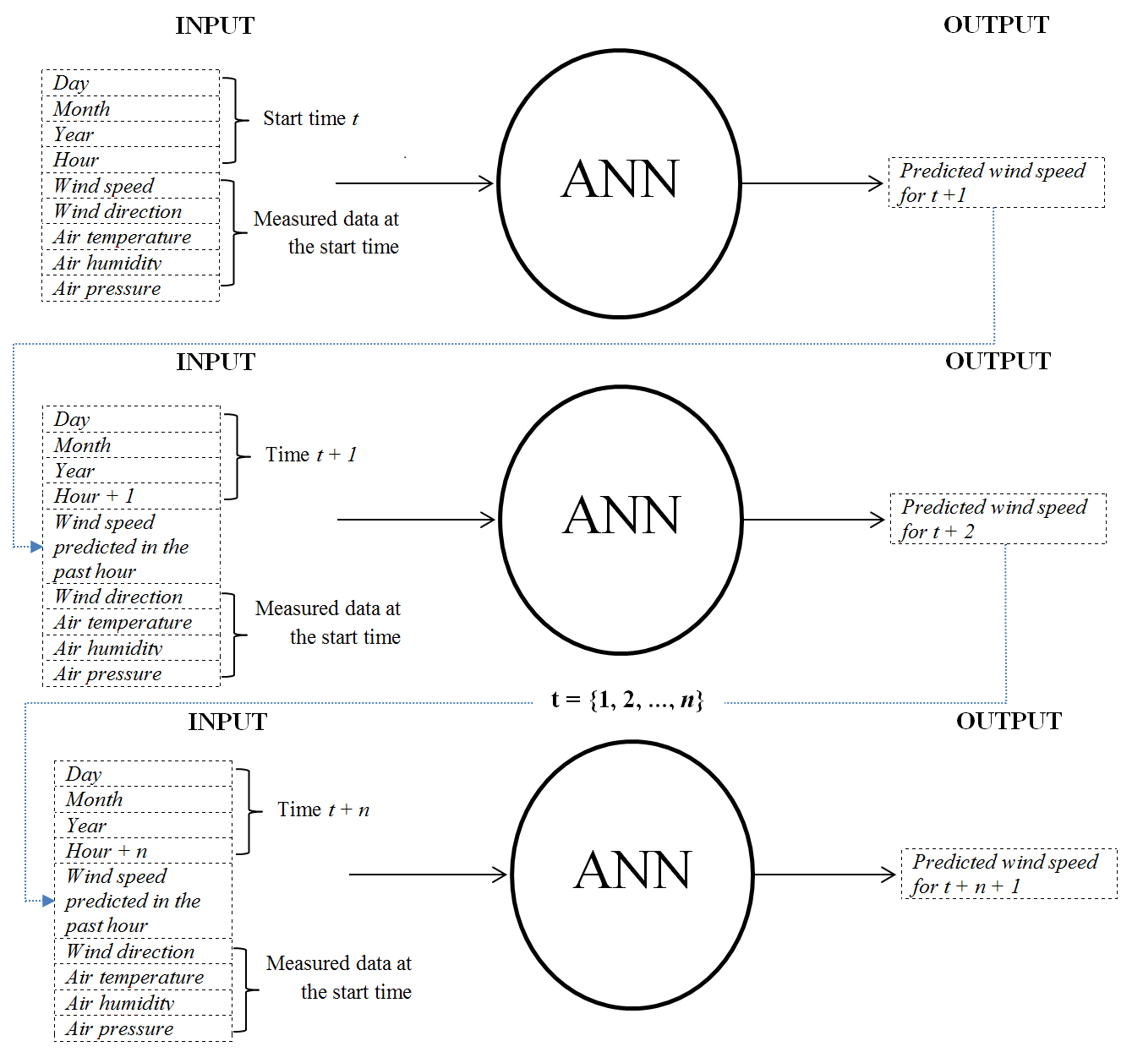

Após atualizar a hora, precisamos verificar a seguinte condição:

C(4) = C(4) + 1; %atualiza a hora

if ((C(4) == 24) && (C(1)==30) && (C(2) == 4 || 6 || 9 || 11))%mês com 30 dias

C(4) = 0;

C(1) = 1; %atualiza o dia

C(2) = C(2)+1; %atualiza o mês

else

if ((C(4) == 24) && (C(1)==31) && (C(2) == 1 || 3 || 5 || 7 || 8 || 10 || 12))%mês com 31 dias

C(4) = 0;

C(1) = 1; %atualiza o dia

C(2) = C(2)+1; %atualiza o mês

if (C(2)==13)

C(2)=1;

C(3)=C(3)+1; %atualiza o ano

end

else

if ((C(4) == 24) && (C(1)==28||29) && (C(2) == 2))%mês de fevereiro

C(4) = 0;

C(1) = 1; %atualiza o dia

C(2) = C(2)+1; %atualiza o mês

else

if (C(4) == 24)

C(4) = 0;

C(1) = C(1) + 1; %atualiza o dia

end

end

end

end

end

end